Witam wszystkich moich chłopców. Zanim przejdziemy do tematu zajęć chciałabym, abyście wykonali poniższe ćwiczenia i spróbowali odgadnąć jaki będzie temat zajęć. Do zabawy możecie zaprosić rodziców lub rodzeństwo.
Ćwiczenie 1
Zatkaj mocno palcami wskazującymi uszy, spróbuj usłyszeć hasła, które podadzą rodzice lub rodzeństwo, a następnie zapisz je na kartce. Rodzic odczytuje hasło i wypowiada je szeptem w kierunku dziecka "sprawność słuchowa".
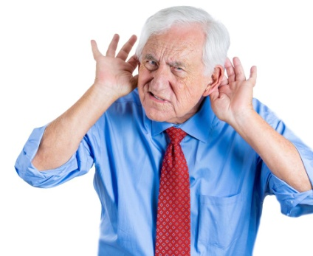
Ćwiczenie 2
Nie używając rąk zapisz na kartce hasło "sprawność fizyczna" .

Ćwiczenie 3
Do tego ćwiczenia zaangażuj jak największą liczbę osób z rodziny.
Zasłoń sobie oczy chustą lub szalikiem, zrób dwa obroty w miejscu i z zasłoniętymi oczami, dotykając jedynie twarzy, spróbuj rozpoznać, kto przed tobą stoi . Po zakończonym ćwiczeniu zapisz na kartce "sprawność wzrokowa".

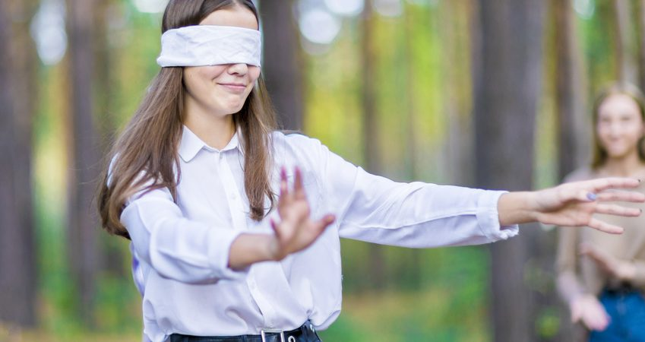

Ćwiczenie 4
Drodzy rodzice napiszcie na kartce drukowanymi literami hasło ,,Sprawność umysłowa”, następnie potnijcie je na pojedyncze literki i dajcie swojemu dziecku rozsypankę wyrazową do ułożenia, możecie pomagać swoim dzieciom.

Na zakończenie: jak podobały się Wam ćwiczenia? wszyscy dzielą się wrażeniami z wykonanych zadań i oceniają stopień napotkanych trudności. Z czym związane były pojawiające się problemy (z brakiem wzroku, słuchu, kończyn, umiejętności rozumienia), czy napotkaliście się w swoim otoczeniu osoby, które na co dzień mają podobne trudności.

Czy już udało się Wam odgadnąć temat dzisiejszych zajęć?

NIEPEŁNOSPRAWNOŚĆ

Osoby niepełnosprawne - osoby o niepełnej sprawności jednego lub kilku zmysłów (np. wzroku, słuchu), fizycznej (np. narządu ruchu), intelektualnej (np. zespół Downa) lecz o równych prawach i obowiązkach w życiu społecznym.
Nie są to także jedynie grupy osób, które są wymienione na powyższym schemacie, chociaż z tymi niepełnosprawnościami dziecko zapewne może zetknąć się najczęściej.
Niepełnosprawni to wszystkie osoby z niesprawnością lub kilkoma niesprawnościami w jakiejkolwiek dziedzinie.
Niepełnosprawni to nie tylko osoby na wózku!!!

Mity i skojarzenia związane z osobami niepełnosprawnymi:
-Niepełnosprawność to nie kara za grzechy,
-To, że ktoś jest niepełnosprawny nie oznacza, że jest głupi,
-To, że ktoś jest niewidomy nie zawsze oznacza, że kompletnie nic nie widzi,
-To, że ktoś jest niesłyszący nie oznacza, że jest głuchy jak pień,
-To, że ktoś jest niepełnosprawny intelektualnie nie umniejsza jego godności,
-To, że ktoś jeździ na wózku nie oznacza, że jest niezaradny życiowo.

Największe bariery, jakie stoją przed osobami niepełnosprawnymi:
-marginalizacja,
-brak akceptacji,
-mity i stereotypy,
-lęk przed kontaktem,
-trudności w porozumiewaniu się,
-trudności z poruszaniem się,
-trudności z przemieszczaniem,
-niemożność kontrolowania swojego ciała czy wykonywania precyzyjnych czynności,
-utrudniony dostęp do informacji, nauki, pracy, rozrywki,
-trudności z wykonywaniem czynności życia codziennego.

Nie bójmy się nawiązywać relacji z osobami niepełnosprawnymi, ponieważ:
KAŻDY CZŁOWIEK MA PRAWO: ŻYĆ, UCZYĆ SIĘ, BAWIĆ SIĘ,
KOCHAĆ, REALIZOWAĆ SWOJE MARZENIA I CELE ŻYCIOWE.
KAŻDY JEST INNY, ALE WSZYSCY MAJĄ RÓWNE PRAWA.

